P.G.Zuidwesthoek te Sluis e.o.

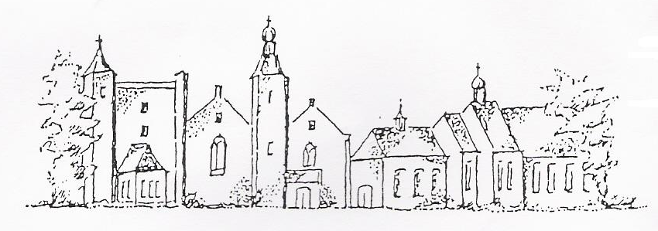

Zondag 9.30 uur 7 juli 2019
Cadzand

Thema:
Bij God ben je ook zonder diploma geslaagd

Voorganger: mw.E. Reijnhoudt
Organist: dhr. G. van Oostenbrugge
Ambtsdrager: mw Huigh- IJsebaart
Lector: mw W. Prins
Kinderkring: mw. R. Francke

De collecte tijdens de dienst is in twee rondgangen voor kerkrentmeesters en diaconie. De uitgangscollecte is bestemd voor Diaconaat- Tas vol vakantiepret

De bloemen uit deze dienst gaan met een groet van de gemeente naar mw Huigh

Na de dienst is er koffie en thee in ‘t Zwin.

INTREDE
Woord van welkom

Aan de Paaskaars worden de tafelkaarsen
ontstoken.
o.: We ontsteken de tafelkaarsen.
Eén kaars voor Israël
en één kaars voor de gemeente.
Wij beiden
- onlosmakelijk met elkaar verbonden -
mogen ons gedragen weten
naar het licht van de nieuwe morgen.
a.: LIED 970: 1

Allen gaan staan
Muzikaal moment van inkeer 681 (Om naar te luisteren)

AANVANGSLIED 33:1,8
BEMOEDIGING en GROET

LIED 686:1

Allen gaan zitten

GEBED om ontferming met acclamatie 367e :
Heer, onze God, wij bidden U, verhoor ons

LIED 413:3

De kinderen gaan naar de kinderkring

Gebed voor de bijbel open gaat

Schriftlezing NT Marcus 6:6b-13
Hij trok rond langs de dorpen in de omtrek en onderwees de mensen. Hij riep de twaalf bij zich en zond hen twee aan twee uit, en gaf hun macht over onreine geesten. Hij droeg hun op niets mee te nemen voor onderweg, geen brood, geen reistas en geen geld, alleen een stok. Sandalen mochten ze wel dragen. ‘Maar’zei hij, ‘trek geen extra kleren aan.’ En ook zei hij: ‘Als jullie ergens onderdak krijgen, moet je daar blijven tot je verder reist. Maar als jullie ergens niet welkom zijn en de mensen niet naar jullie willen luisteren, moet je daar weggaan en het stof van je voeten schudden ten teken dat je niets meer met hen te maken wilt hebben.’ Ze gingen op weg en maakten het goede nieuws bekend om de mensen tot inkeer te brengen, en ze dreven veel demonen uit en zalfden veel zieken met olie en genazen hen.

Galaten 6: 1-10,
Broeders en zusters, wanneer u merkt dat één van u een misstap heeft begaan moet u, die door de Geest geleid wordt, hem zachtmoedig weer op het rechte pad brengen. Pas op dat u ook zelf niet tot

misstappen wordt verleid. Draag elkaars lasten, zo leeft u de wet van Christus na. Wie denkt dat hij iets is terwijl hij niets is, bedriegt zichzelf. Laat iedereen zijn eigen daden toetsen, dan heeft hij misschien iets om trots op te zijn, zonder zich er er bij anderen op te laten voorstaan. Want ieder mens moet zijn eigen lasten dragen.
Wie onderwezen wordt, moet al het goede dat hij leert met zijn leermeester delen. Vergis u niet, God laat niet met zich spotten: wat een mens zaait, zal hij ook oogsten. Wie op de akker van zijn zondige natuur zaait oogst de dood, maar wie op de akker van de Geest zaait, oogst het eeuwige leven. Laten we daarom het goede doen, zonder op te geven, want als we niet verzwakken zullen we oogsten wanneer de tijd daarvoor gekomen is. Laten we dus, in de tijd die ons nog rest, voor iedereen het goede doen, vooral voor onze geloofsgenoten.
14-18: Maar ik- ik wil me op niets anders laten voorstaan dan het kruis van Jezus Christus, onze Heer, waardoor de wereld voor mij is gekruisigd en ik voor de wereld. Het is volkomen onbelangrijk of men wel of niet besneden is, belangrijk is dat men een nieuwe schepping is. Laat er vrede en barmhartigheid zijn voor allen die bij deze maatstaf blijven, en voor het Israël van God. En laat voortaan niemand mij tegenwerken, want ik draag de littekens van Christus in mijn lichaam. Broeders en zusters, de genade van onze Heer Jezus Christus zij met u. Amen.

l. Tot zover de Schriftlezing.

Gelukkig zijn zij

die het woord van God horen

het in hun hart bewaren

en eruit leven.
- Amen

Zingen 313:1,5

OVERDENKING

ORGELSPEL

Lied 912

De kinderen komen terug

DIENST van GAVEN en GEBEDEN

GEBEDEN

Toelichting uitgangscollecte

INZAMELING VAN DE GAVE

SLOTLIED 416

ZEGEN

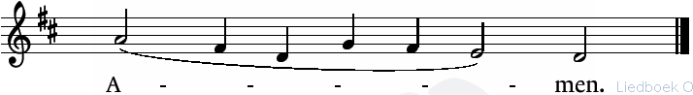

AGENDA

14 juli 2019 Cadzand aanvang 9.30 uur,
gezamelijke dienst met PG De Brug,
voorganger ds. I.J. Nietveld.

De eerstvolgende dienst in Rozenoord
wordt gehouden op 17 juli a.s.
voorganger ds. I.J. Nietveld.

Cadzand: Open kerk en expositie t/m

15 september, dagelijks 14.00- 17.00 uur. Toegang vrij.

Zie ook: www.pknzuidwesthoek.nl

